# Planes de desarrollo que los gobernantes de turno han

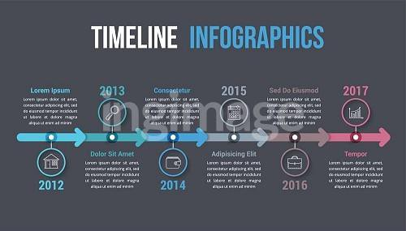

**presentado a partir de los años setenta** Instrucción: favor realizar línea de tiempo de 13 secciones con la plantilla: **IST_5096_06885** conservar la bandera de Colombia y poner fotos pequeñas de los expresidentes y presidente actual. Si no se puede dejar fija porque hay mucho texto favor dejar

interactiva, poner números en donde van los íconos y que den clic par ir a la imagen y texto. Es muy importante poner las fechas, títulos y nombre de cada plan de desarrollo. Si hay que dejarla interactive iría la siguiente instrucción:

***Haga clic en cada número para conocer los planes de desarrollo a partir de los años setenta:***



# Planes de desarrollo que los gobernantes de turno han presentado a partir de los años setenta

“El Plan de Desarrollo en un orden social democrático, participativo y pluralista, debe ser ante todo la expresión de un acuerdo social, que garantice el interés general de la población, fruto de una gestión social y no la imposición de un grupo o partido sobre los demás.” (ESAP)

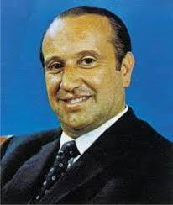

**MISAEL PASTRANA BORRERO 1970-1974**

**LAS CUATRO**

**ESTRATEGIAS**

El plan hacía referencia al problema del subdesarrollo y analizaba el efecto de las políticas en el bienestar social. Las estrategias se orientan a cuatro programas sectoriales, haciendo énfasis en determinadas variables socioeconómicas como son la agricultura, la industria, el desarrollo social, la educación, la salud, la justicia, la población, la cooperación internacional, la energía, el transporte, las comunicaciones, las exportaciones y la integración económica.

Es la primera vez que se da nombre a un plan de gobierno. Este plan fue presentado al Congreso pero no se convirtió en ley.

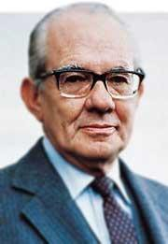

**ALFONSO LOPEZ MICHELSEN 1974-1978**

**PARA CERRAR**

**LA BRECHA**

Este plan de orientaba a cambiar los objetivos de las políticas económicas, lograr un crecimiento de la economía que hiciera posible la creación masiva del empleo productivo, proteger los sectores tradicionales del campo y la ciudad y destinar la inversión pública a obras en las ciudades intermedias y pequeñas y en zonas rurales donde se concentra la población más pobre. Estaba compuesto de tres ejes estructurales: El Macroeconómico, el sectorial y el social. Aunque el plan se presentó al Congreso no alcanzo a ser ley.

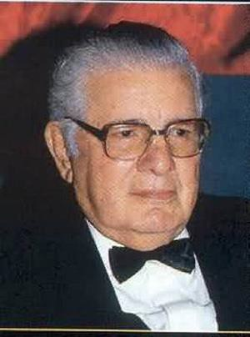

**JULIO CESAR TURBAY AYALA 1978-1982**

**PLAN DE INTEGRACIÓN**

**NACIONAL**

El objetivo del plan de desarrollo consistía en acelerar el crecimiento y aumentar la solidez económica, social, política y administrativa del país utilizando la descentralización, la autonomía regional y la integración física entre las distintas regiones y con el mundo a través de una adecuada infraestructura de transporte y comunicaciones, acompañada de la creación de un estatuto de seguridad con visión de largo plazo que fuera considerado por los otros subsiguientes gobiernos como estrategia de incremento del bienestar social.

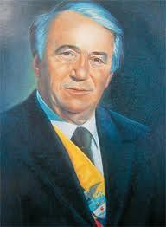

**BELISARIO BETANCOURT C.**

**1982-1986**

**CAMBIO CON**

**EQUIDAD**

Pretendía estimular las facultades productivas y el talento creativo de los colombianos y promover la nivelación de las oportunidades de progreso, en un marco de libertad y de justicia social. Para el cumplimiento de esta política, consideraba que el Estado debería intervenir activamente en el ordenamiento de la economía y del cambio social.

De esta política se destaca el reordenamiento del sector financiero, el fortalecimiento del ahorro público, la protección a la industria y el trabajo nacional, el estímulo a las distintas modalidades de capitalización privada y el fomento de la actividad productiva en el campo.

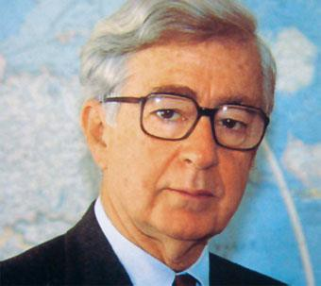

**VIRGILO BARCO VARGAS 1986-1990**

**PLAN DE ECONOMIA**

**SOCIAL**

Dicho Plan se estructura con base en ejes y programas contra la pobreza y cuyo propósito era el de articular las políticas económicas y sociales, la lucha contra el conflicto interno provocado por las guerrillas y la ofensiva contra el narcotráfico, una actividad que proporcionaba grandes ingresos y de la cual subsistían muchas familias en situación de pobreza o conflictos sociales**.**

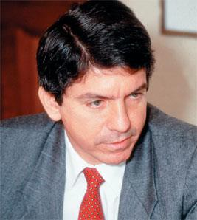

**CESAR GAVIRIA TRUJILLO 1990-1994**

**LA REVOLUCIÓN**

**PACÍFICA**

Este plan se elabora considerando que Colombia es un país en vía de desarrollo y las instituciones públicas deben impulsar las exigencias de un mundo globalizado. Incluye transformaciones institucionales que facilitarían un mejor funcionamiento del mercado, promueve la autonomía de los individuos y del sector privado, está a la vanguardia de las nuevas corrientes mundiales y propone condiciones para dinamizar la oferta de bienes y servicios y elevar tanto los ingresos como el nivel de vida de los grupos más vulnerables.

Es durante este periodo Presidencial que se expide la actual Constitución Política.

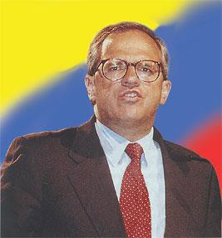

**ERNESTO SAMPER PIZANO 1994-1998**

**EL SALTO**

**SOCIAL**

Se establecen prácticas macroeconómicas que contribuyen al mejoramiento de la situación económica para un mejor bienestar y calidad de vida así como estrategias sociales dentro de las cuales se dan innovaciones acerca de la seguridad social integral, la prevención y

atención de desastres, la participación ciudadana (mujer, jóvenes,

afrocolombianos) y los derechos humanos.

Por otro lado se instituyen mecanismos para dar al país una mayor competitividad del sector productivo, un mayor desarrollo sostenible y una agenda internacional para mejorar relaciones y fomentar la producción nacional.

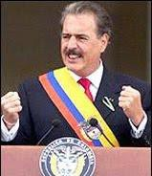

**ANDRÉS PASTRANA ARANGO 1998-2002**

**CAMBIO PARA**

**CONSTRUÍR LA PAZ**

El plan de desarrollo de Andrés Pastrana focalizó su interés en cuatro aspectos: la paz como primera estrategia, de la que en documento de presentación se dice “es el meollo del asunto”, complementada con las estrategias de fortalecimiento del tejido social, consolidación del desarrollo y reactivación de la producción, teniendo como horizonte las exportaciones y la competitividad regional.

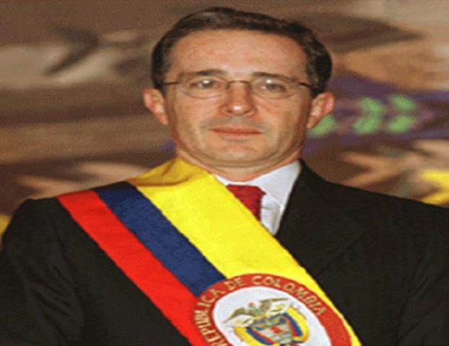

**ALVARO URIBE VELEZ 2002-2006**

**HACIA UN ESTADO**

**COMUNITARIO**

Busca promover un Estado participativo que involucre a la ciudadanía en la consecución de sus fines sociales; un Estado gerencial que invierta con eficiencia y austeridad los recursos públicos y un Estado descentralizado que privilegie la autonomía regional con transparencia, responsabilidad política y participación comunitaria y sobre todo que brinde seguridad.

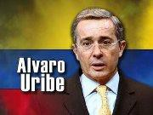

**ALVARO URIBE VELEZ 2006-2010**

**ESTADO COMUNITARIO DESARROLLO PARA TODOS**

Este Plan concibe al Estado Comunitario como el instrumento adecuado para dar desarrollo al concepto constitucional del Estado Social de Derecho, y para lograr los fines del crecimiento económico. El Estado Comunitario existe para beneficio de la gente, no de sí mismo; en otras palabras, es un medio para que la actividad pública beneficie a los gobernados, es decir, a toda la población, y no a los funcionarios, a los grupos de poder, a la politiquería o las burocracias laborales.

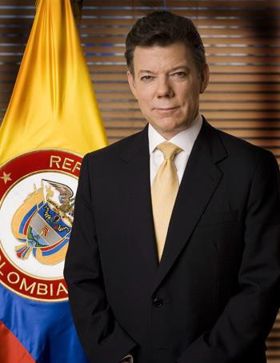

**JUAN MANUEL SANTOS CALDERON 2010-2014**

**PROSPERIDAD**

**PARA TODOS**

En el nuevo Plan Nacional de Desarrollo se ha planteado un objetivo claro el cual consiste en consolidar la seguridad con el éxito de la paz, así mismo dar un gran salto de progreso social que traduzca el dinamismo económico en crecimiento sostenido y sostenible, y el crecimiento en más empleo formal, menor pobreza y, en definitiva, mayor prosperidad para toda la población del pais

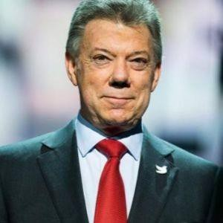

**JUAN MANUEL SANTOS CALDERON 2014-2018**

**TODOS POR UN**

**NUEVO PAÍS**

Este Plan contó con tres ejes estratégicos que conforman un eje fundamental: la paz, la equidad y la educación. Los resultados de la negociación con la guerrilla de las Farc impulsaron el papel que tuvo la paz en este segundo plan de desarrollo de Santos. El fortalecimiento del proceso de construcción de paz, ampliar la cobertura y permanencia en educación y la meta de erradicar la pobreza extrema a 2024, estuvieron entre los objetivos.

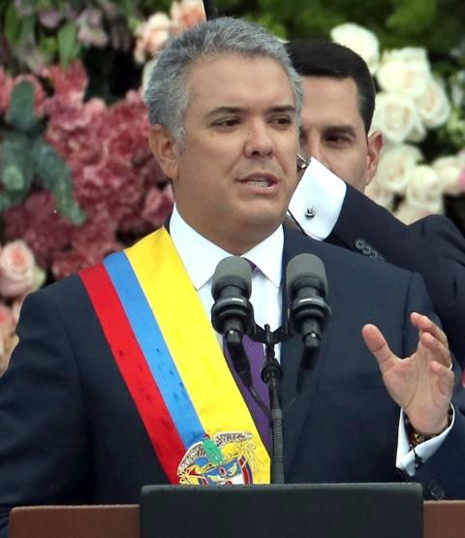

**IVAN DUQUE MÁRQUEZ 2018-2022**

**PACTO POR COLOMBIA**

**PACTO POR LA EQUIDAD**

"*Este Plan Nacional de Desarrollo es un Pacto por la Equidad. Por la igualdad de oportunidades para todos los colombianos en condiciones de legalidad. Este plan le apunta a grandes metas como el aumento en la productividad, la transformación digital de la sociedad y el acceso masivo a educación superior de jóvenes pobres y vulnerables y la sostenibilidad de un sistema de salud de calidad*", dijo el presidente de la República, **Iván**

**Duque** Márquez.